Introduction
- L'équipe :
  - Camille BOURGA
  - Valentin CLADEL
  - Baptiste SIMON
  - Tom SIKORA

Sprint 1 (22 septembre - 19 octobre)
- Planning
- Objectif du sprint
  - Implémenté la base de données, faire une page de connexion et d’inscription
- Use Case concerné
  - Authentification
- Tâches (nouvelles)
  - Créer la base de données
  - Créer le site avec une page de connexion et d’inscription
- Task Board
  - MCD (Baptiste et Camille)
  - Script (Baptiste)
  - Back end (Valentin)
  - Front end (Tom)
  - Maquette (Tom)
  - Diagramme de classe (Camille)

Mêlées

Mêlée 1 (29 septembre)
- Résumé
  - Implémentation de la base de données
  - Création brute de la page d’inscription, connexion
- Task Board
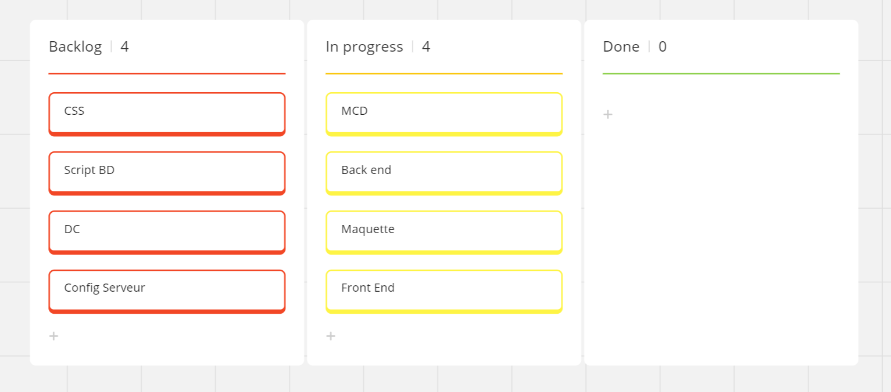
- Artefacts générés
MCD

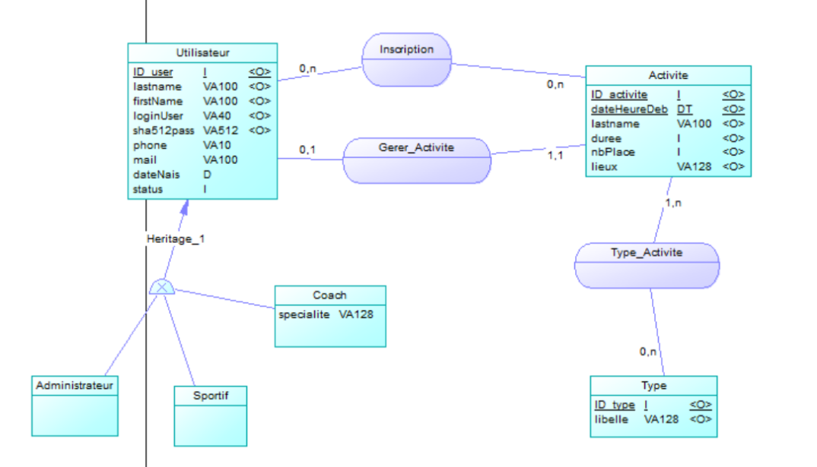

Maquette
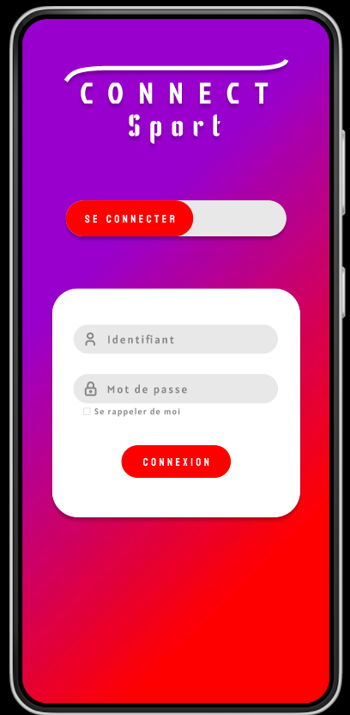
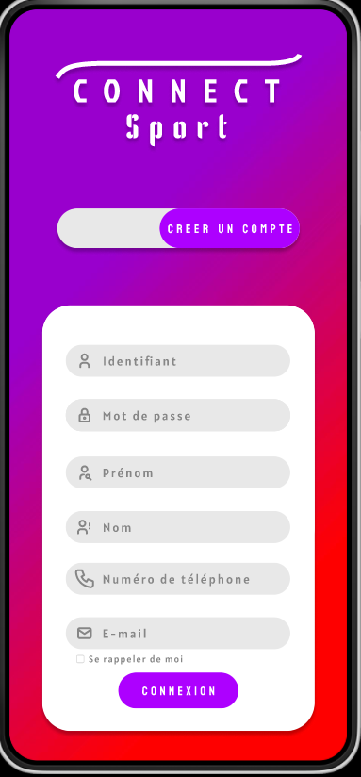
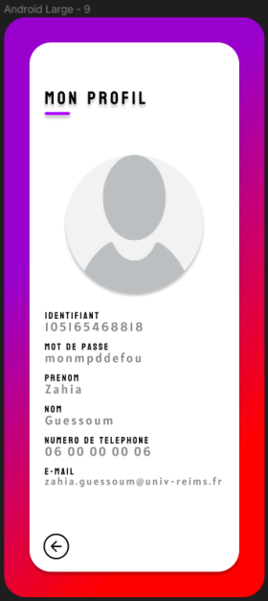
Page de connexion
Page d’inscription
Page de profile

Mêlée 2 (3 octobre)
- Résumé
  - Vérification de la compatibilité de la base de données et du back end
  - Début du front end des pages
- Task Board
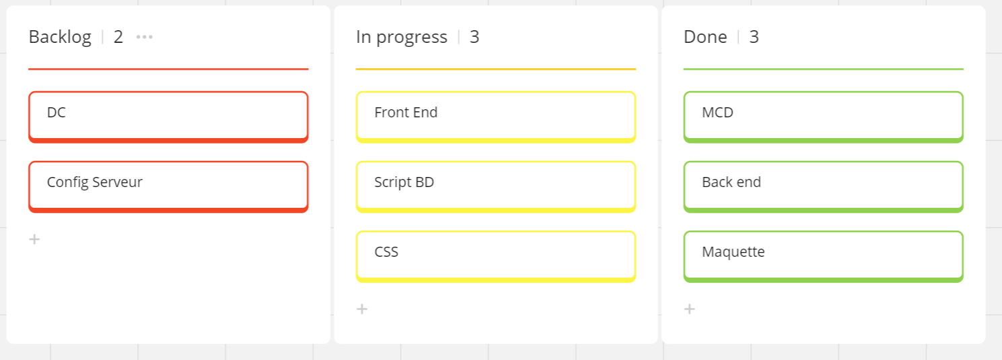
- Artefacts générés
Les pages définitives
Page de connexion
Page d’inscription
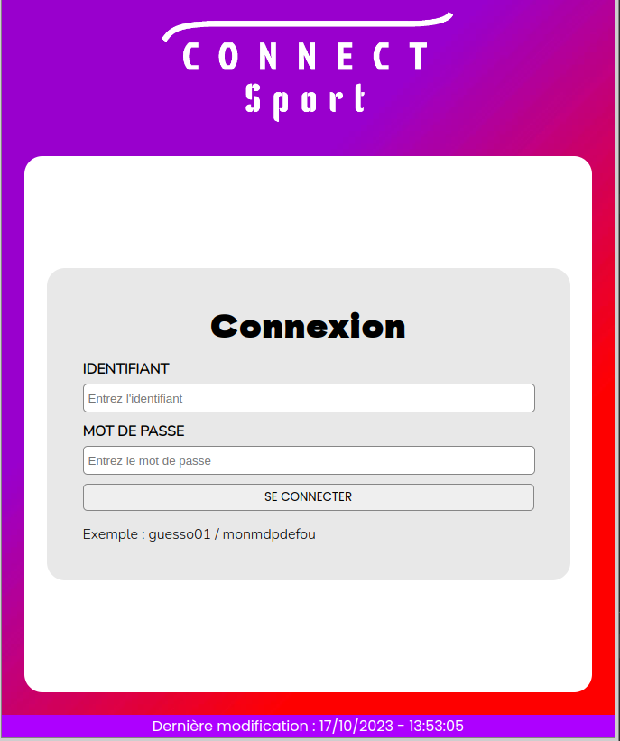
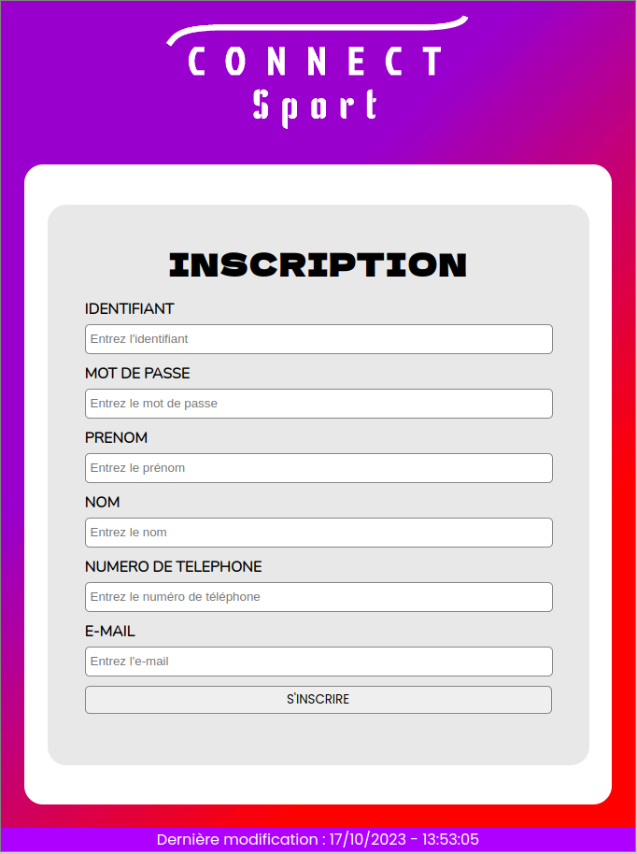

Mêlée 3 (13 octobre)
- Résumé
  - Création du diagramme de classe
  - Finalisation du CSS
- Task Board
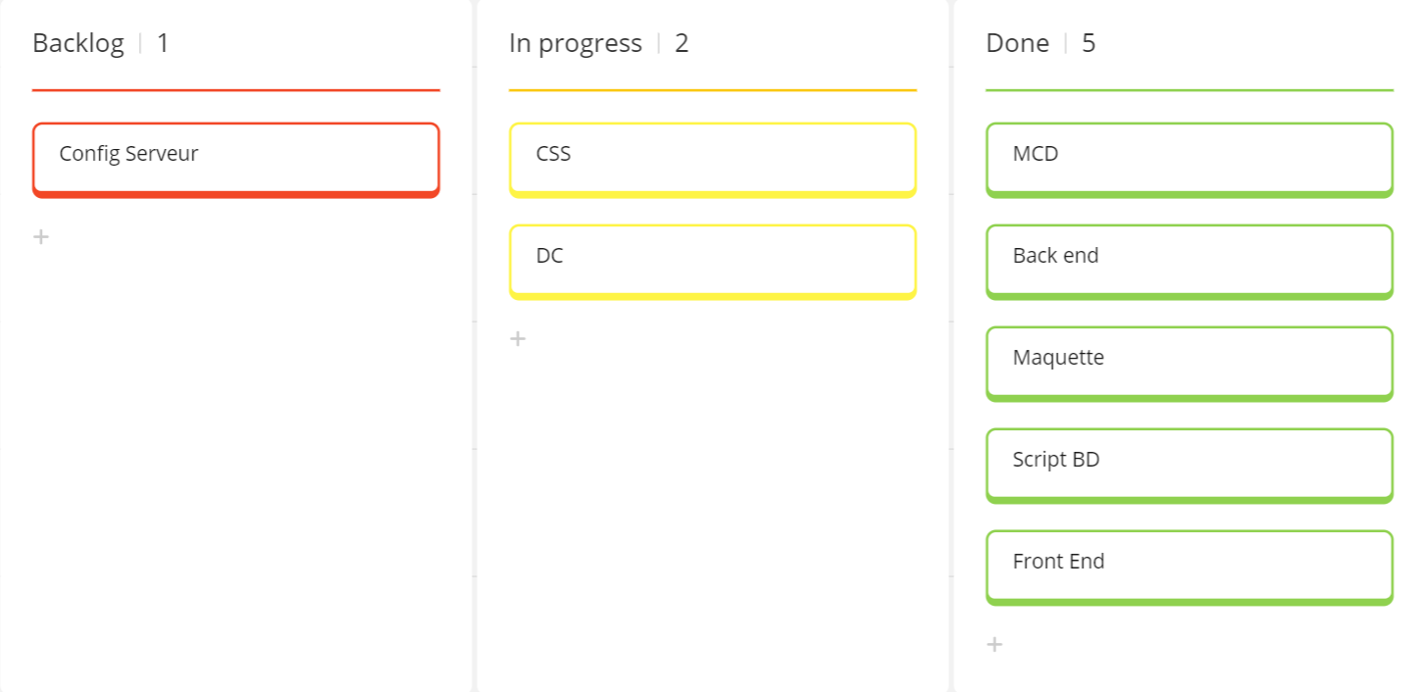

- Artefacts générés
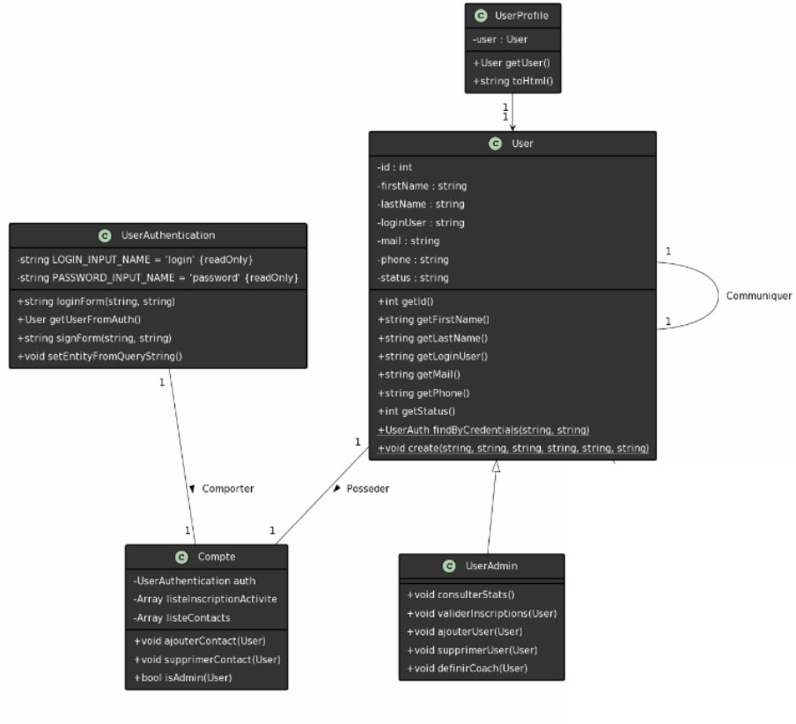
Diagramme de classe

Sprint 2 (20 octobre - x)
- Planning
- Objectif du sprint
  - Création d’une page pour rejoindre des activités
  - Création d’une page de planning
- Use Case concerné
  - Gérer les activités
- Tâches (nouvelles)
  - Création d’une page pour rejoindre des activités
  - Création d’une page de planning
- Task Board
  - Back end (Valentin et Baptiste)
  - Front end (Tom)
  - Maquette (Tom)
  - Diagramme de classe (Camille)

Mêlées

Mêlée 1 (20 octobre)
- Résumé
  - Début du diagramme de classe
  - Début de la création des pages
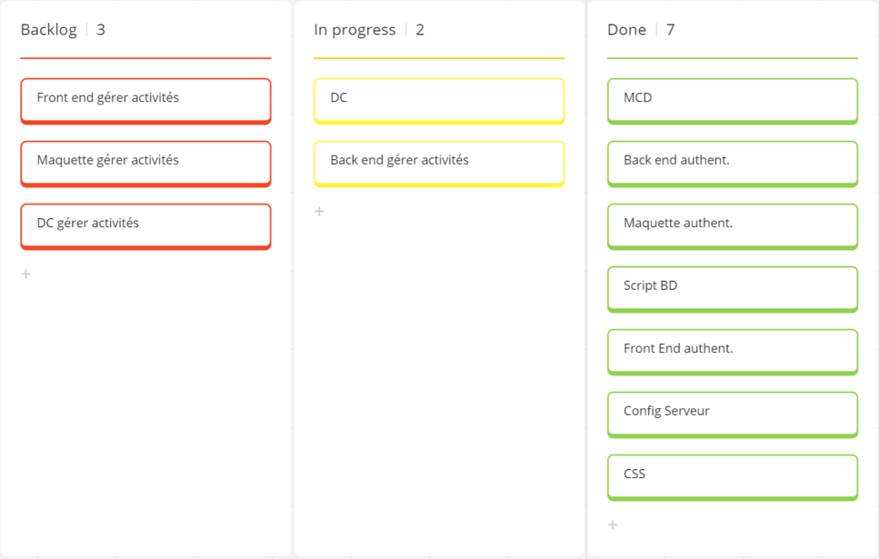
- Task Board

Mêlée 2 (27 octobre)
- Résumé
  - Les maquettes
  - Création des pages
  - Finir le diagramme de classe
  - Faire le rapport de gestion de projet
- Task Board
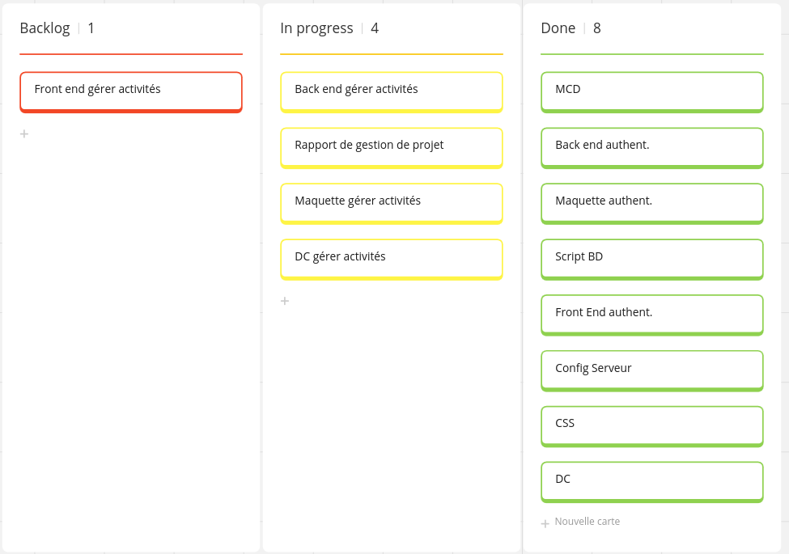

- Artefacts générés
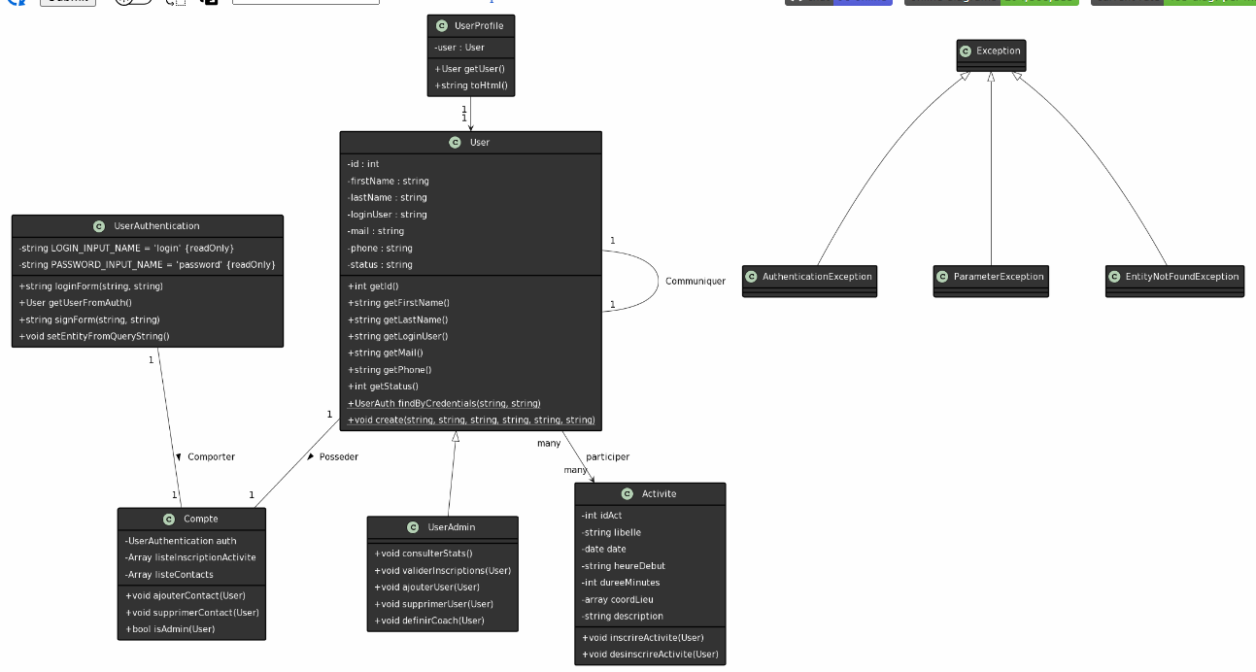
Diagramme de classe

Maquette

La page pour rejoindre les activités
Page de planning
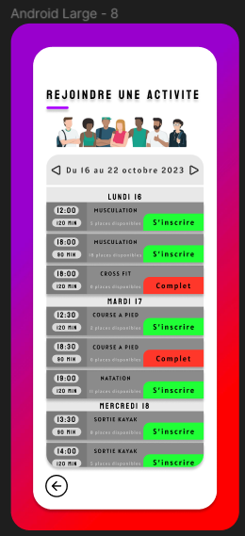
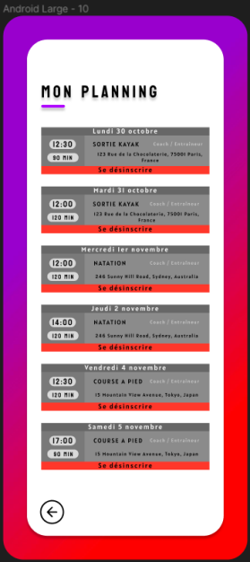

Page d’accueil après la connexion
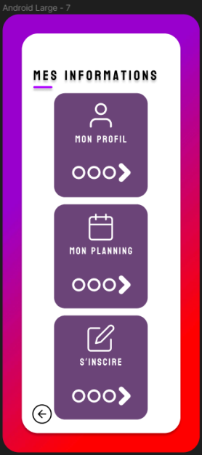

Lien figma avec tous les pages :

https://www.figma.com/proto/HVTQ1TtoPDTuMIvOkEES9f/IHM---Gestion-des-stages-et-alternances-d’une-formation?type=design&node-id=12-29&scaling=scale-down&page-id=0%3A1&starting-point-node-id=4%3A20

Lien pour le suivie des taches :
https://miro.com/app/board/uXjVNfnWPs8=/

